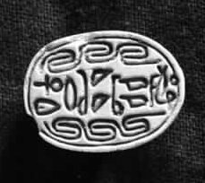
חרפושית (חותם מצרי). בכתוב: 'יעקוב הר' – שמו של מלך חיקסוסי

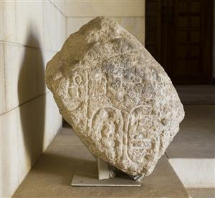 שבר אסטלת ניצחון של שישק הנושאת את שמו.

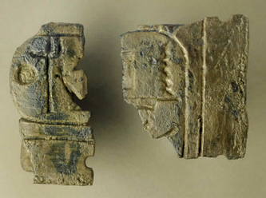
פרזול לדלת מקדש כנעני. על הפרזול חרות אחד מתאריו של רעמסס ה-III. במקדש שולבו אלמנטים מצריים רבים כחלק מהשפעתה של מצרים באזור.
ברונזה, לכיש, ברזל 1, 1200–1000 לפסה"נ.

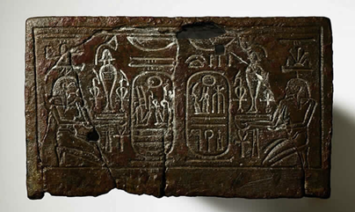
בסיס לפסל. על הבסיס הוצב פסלו של רעמסס ה-VI
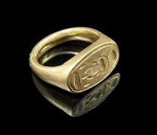 טבעת חותם הנושאת את שמו של "תות ענח אמון" – אחד מפרעוני מצרים.
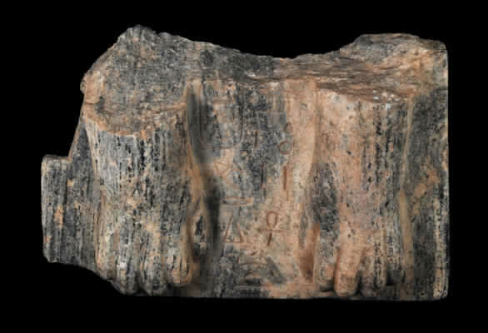 שבר מפסל ספינקס. הספינקס היה שייך לאחד מפרעוני מצרים הקדומים (כ-3000 לפסה"נ), מנכאורע בעליה של הפירמידה הקטנה בגיזה. הפסל נמצא בחצור ונשלח כנראה כמתנה לשליט חצור, ע"י אחד מפרעוני מצרים המאוחרים. למרות שפרעוני מצרים ראו את שליטי כנען כנחותים מהם, הייתה חצור – הגדולה והחשובה בערי כנען – ראויה דיה למתנה זו.

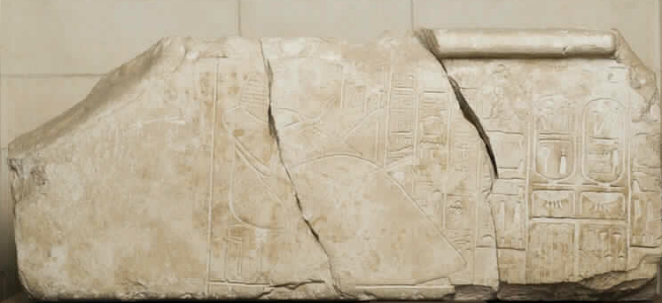
משקוף מבית המושל המצרי בבית שאן
על המשקוף מתואר המושל כשהוא מעריץ את שמו ותאריו של רעמסס ה-II. המושל מזוהה כסופר המלכותי ומנהלו הרם של משק הבית של רעמסס
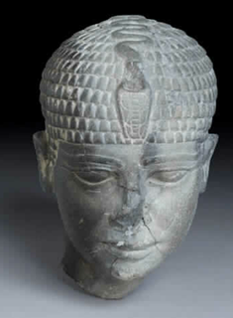
ראש פסל של פרעה (המאה הכ' לפסה"נ). נשלח למלך חצור על ידי פרעונים מאוחרים יותר (המאה הי"ד) כחלק מתהליך דיפלומטי של החלפת מתנות

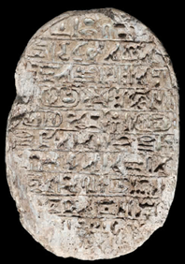
חרפושית הנצחה של פרעה אמנחותפ ה-III.
החרפושית מנציחה את בואה של נסיכת ממלכת מיתני למצרים לצורך נישואים פוליטיים עם פרעה. בזמנו של אמנחותפ שרר שלום בין מצרים לממלכת מיתני.
חרפושיות הנצחה שימשו אמצעי תעמולה של חצר המלוכה המצרית.
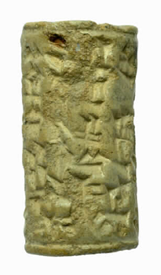
מכתב בכתב יתדות על חותם גליל. הכתוב: ללבאיה אדוני אמור: מסר מתאגי: למלך אדוני: שמעתי את המסר שלך אלי..." תאגי היה מלכה של העיר גת כרמל ובן בריתו של לבאיה. בארכיון שנחשף באל עמרנה שבמצרים נמצאו מכתבים ממלכי כנען המאשימים את לבאיה מלך שכם (אחת משלוש הערים הגדולות בכנען) כי הוא חותר תחת פרעה, ומשתלט על אדמות ערים אחרות, בכללן אדמות פרעה בעמק יזרעאל הפורה. לדרישת פרעה לבאיה נתפס על ידי שליט מגידו, ברח ונרצח על ידי תושבי העיר ג'ינה (ג'נין).

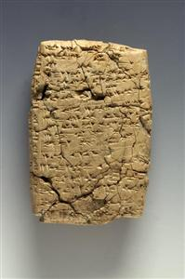
לוח יתדות מהעיר אוגרית.
מושל העיר אוגרית (סוריה, ממלכת חת), אל חיא, היה פקיד מצרי בכיר. במכתב מבקש המושל לסיים עסקה שעיקרה מכירת חיטה שמקורה בכנען לחיתים, והובלתה דרך נמלי עכו ויפו. במאה הי"ג לפסה"נ כרת רעמסס ה-II ברית עם החיתים וסיפק להם חיטה מכנען.

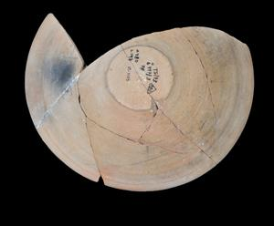
קערה ממעוז מצרי בתל שרע. הקערה נושאת כתובת מצרית המתעדת הקצעת מס למוסדות דת בימי רעמסס ה-III. חרס, דיו.

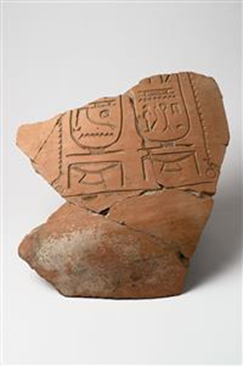

שבר קנקן הנושא כתובת מצרית. על הקנקן מופיעים שמו ותארו של פרעה סתי ה-II. השבר נמצא בבית המושל המצרי והגיע כנראה ממחסני הממלכה במצרים.

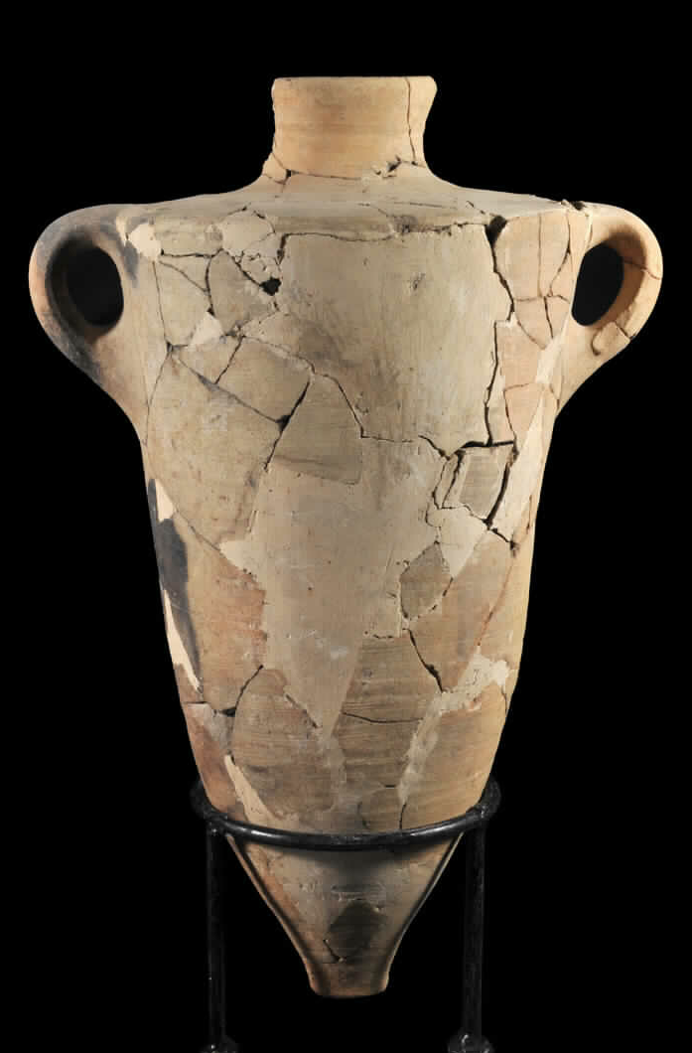

קנקן כנעני. קנקנים כאלו, שנפחם דומה, יוצרו בכנען לשינוע סחורות בים. בשל יתרונותיהם שימשו להכלת תוצרת חקלאית שהובלה כתשלום מס למצרים.

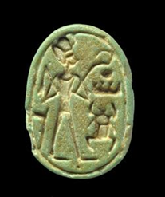

חרפושית (חותם מצרי)
על החרפושית מתואר המלך תחותימס ה-ווו ובידו סמלי שלטון
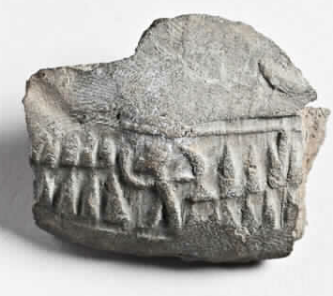
בולה. בולות שימשו לחתימת שקים ומכלים קטנים. כמאה בולות מצריות, ששימשו כנראה לחתימת סחורות, נמצאו באתר בעין הבשור, שם שכנה מושבת סוחרים מצרית.

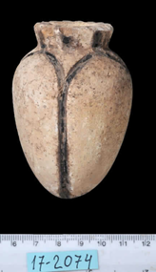
בקבוקון דמוי ניצת פרח הלוטוס
פייאנס הוא חומר מלאכותי שיותר בידי המצרים, כלים מחומר זה נחשבו כלי יוקרה ויוצאו לארצות שכנות.

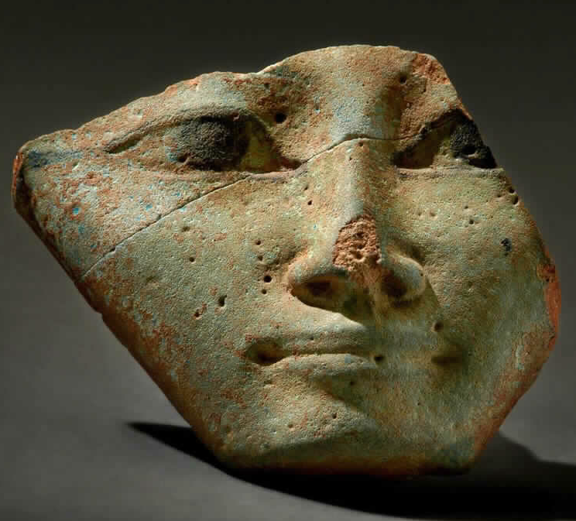
מסכה בדמות האלה חתחור. אחד מתאריה של האלה המצרית הוא 'גבירת האוצרות של הארצות הזרות'. האלה הייתה אחראית על המכרות בתמנע, שם הקימו לה המצרים מקדש.
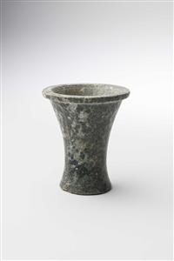
גביע מצרי מסרפנטין. סוג אבן זה נמצא במצרים, אך לא בכנען. כלים מאבן זו הגיעו ממצרים לכנען.
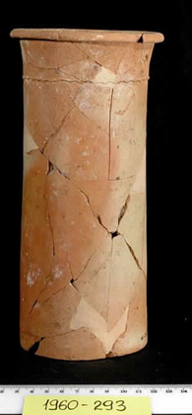
כלי דמוי צילינדר.
כלי מצרי ממושבת הסוחרים בתל עירני.

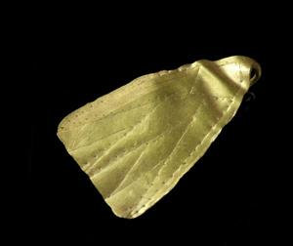
נטיפה מעוטרת בחריתה, דגם פרחוני, פרח לוטוס

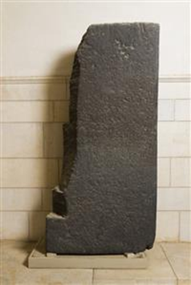
אסטלת ניצחון. האסטלה מנציחה ניצחון של יחידה מצרית (שיצאה כנראה מאחד המעוזים) בקרב מול נוודים שנקראו 'עפירו'. אלו תקפו שבט המכונה 'בני אסיה' (קבוצה לא מזוהה). העפירו מוזכרים בארכיון אל-עמרנה כקבוצות הדחויות בשולי החברה שנהגו להציק לתושבי הערים ולשדוד אותם.

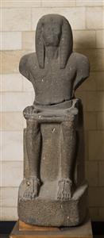
פסל של רעמסס ה-III.
במקדש במדינת האבו במצרים מציין רעמסס כי ניצח את גויי הים (בכללם הפלשתים) שניסו לפלוש למצרים. את השבויים הציב כשכירי חרב במצודות בגבול מצרים. אפשר לשאר כי המצודות המצריות בכנען אוכלסו גם הם בגויי הים ובשכירי חרב אחרים.

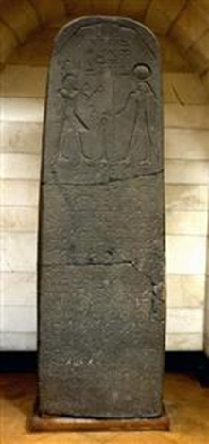
אסטלת ניצחון. האסטלה מנציחה מסע צבאי שתכליתו דיכוי מרד של ערים כנעניות שהתרחש בימי מלכותו של פרעה סתי ה-I. בתיאור עומד סתי בפני האל רע ומודה לו על הניצחון. הערים שכרתו ברית למרוד במצריים מוזכרות בטקסט: פחל (ירדן) חמת, בית שאן, רחוב וינועם.
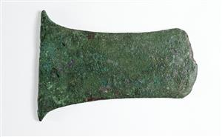
גרזן מצרי

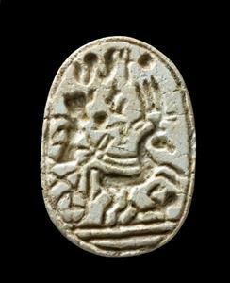
חרפושית (חותם מצרי).
פרעה רעמסס ה-II עומד במרכבה, תחת הסוס מוטל אויבו.
המרכבה הובאה למצרים על ידי החיקסוס.

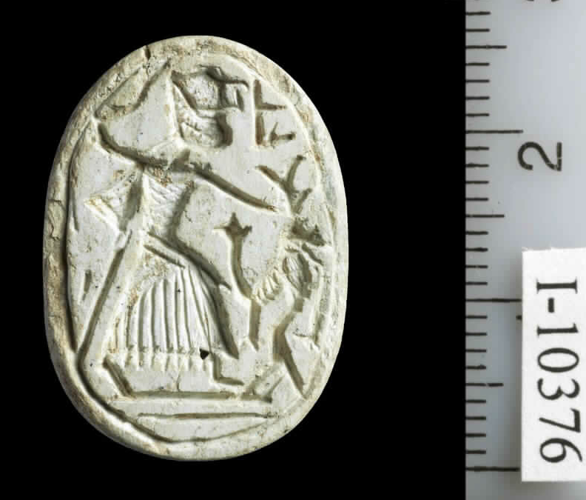

פרעה אוחז חרב מגל ומכה אויב.

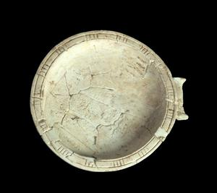
קערית תמרוקים

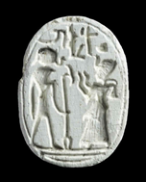
רעמסס ה-II סוגד לאל רע. אחד מהאלים הראשיים בפנתאון המצרי.

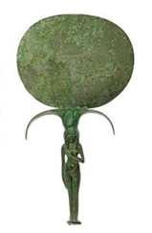חתחור נחשבה כאלת היופי והנשיות. מראות שימשו בפולחנה.

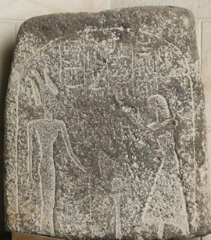

אסטלת קבורה. בעליה של האסטלה עומד מול האלה ענת וביניהם שולחן מנחות עם לוטוס וכד. ענת נחשבה אלה כנענית לוחמת והגנה על גייסותיו של פרעה.

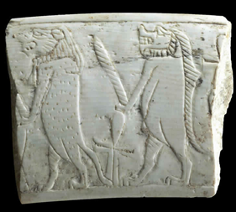

שבר מטה קסם.
מטות קסם שימשו בטקסים להגנה בפני שדים.

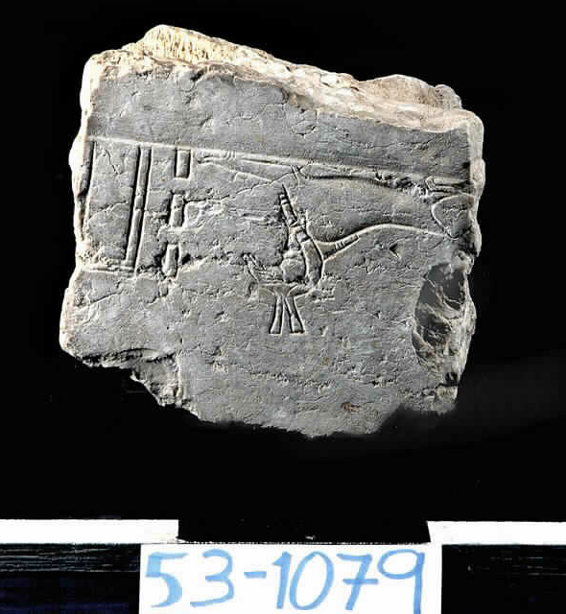
שבר אסטלה שעליו חרותה דמותו של האל סת.
האסטלה נמצאה בכנען במעוז מצרי שעבדו בו את האל סת.
רעמסס ה-II העביר את בירתו לדלתא של הנילוס, שם שכנה 300 שנה קודם לכן בירת החיקסוס. סת היה הפטרון של עיר הבירה פי-רעמסס.
אבן, אל- קוביבה, ברונזה מאוחרת, 1550–1200 לפסה"נ.

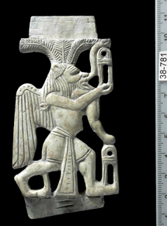

שיבוץ בצורת האל המצרי בס.

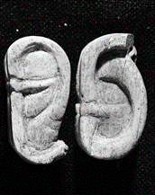

אוזן מעצם
אוזניים מעין אלו הובאו לאלים כמנחה, בכדי שיהיו קשובים למאמין ויענו לבקשותיו.

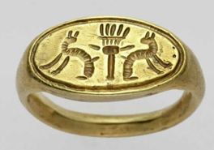

טבעת מעוטרת בכלי נגינה (סיסטרום) ובחתולים.
ריקוד, נגינה ומיניות המגולמת בחתול, הם מהיבטיה של האלה חתחור.
זהב, תל אל-עג'ול, ברונזה מאוחרת,1550–1200 לפסה"נ

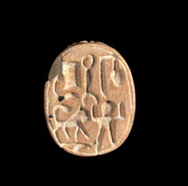
חרפושית (חותם מצרי)
בכיתוב: "פתח אוהב את אלו האוהבים אותו" מקדש מצרי לאל פתח שכן כנראה באשקלון.
סטאטיט, בית שאן, ברונזה מאוחרת, 1550–1200 לפסה"נ

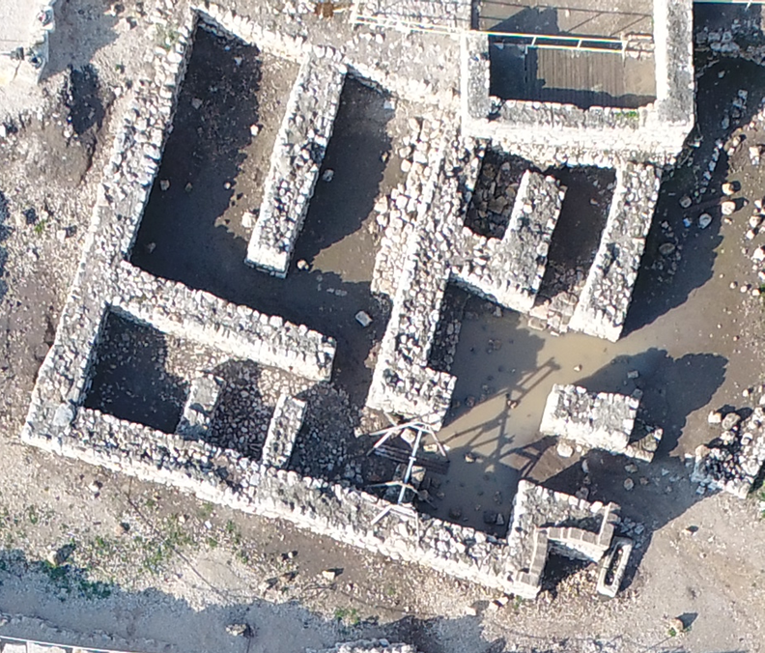

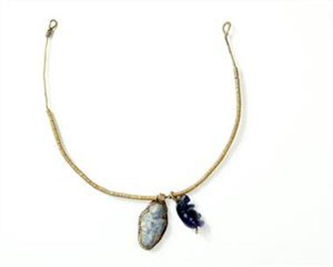
מחרוזת עם נטיפות. האלה תאורת בדמות סוס יאור – אחראית על הלידות. והאל בס? אחראי על הילודים.

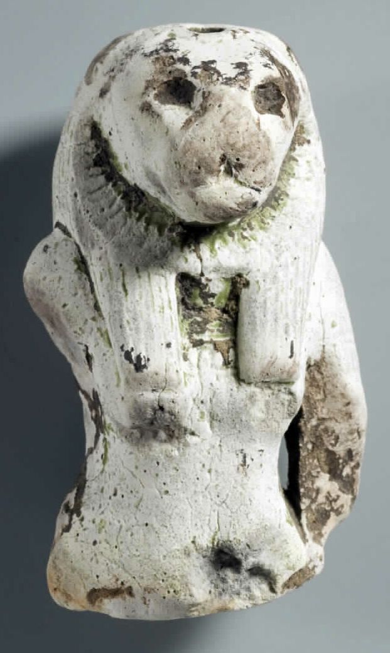
קמע בדמות האלה סחמת, המתוארת עם ראש לביאה. זו אלת המלחמה, ועל פי האמונה היא נלחמה גם במחלות. כוהניה נחשבו למרפאים.

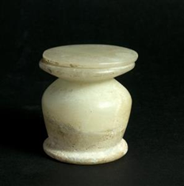
כלי למשחות

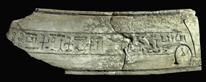
לוחית שנהב כתובה. זמרת של מקדש האל פתח באשקלון מבקשת מהאל אספקת בשר עבור הקא (נפש) שלה. בקשות מהן אלו היו חלק מתהליך הקבורה שנועד להבטיח אספקת מזון למת.

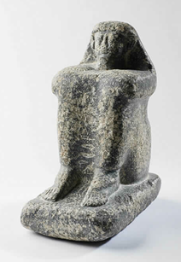
פסלון עם כתובת: המכובד ע"י האל פתח-סוקר, המפקח על הפועלים, חורבא. האל פתח-סוקר היה הקשור אל פולחן הקבורה. פסלונים מעין זה הוצבו במקדשים כדי לקרב את המת לאל ולאפשר לו לחלוק במנחות. המכובד הוא תארו של המת. הפסל נמצא בקבר חיקסוסי ולא בקבר בעליו המקוריים.

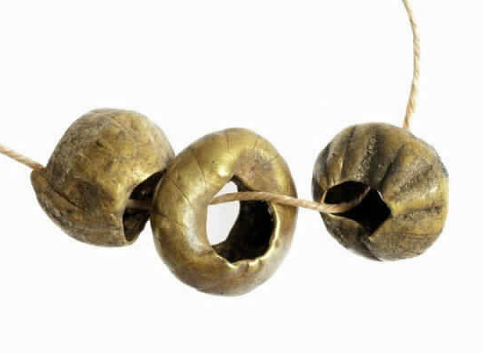
חרוזי זהב. חרוזים אלו נמצאו בקבר. הזהב נחשב לבשר גופם של האלים המצריים. העובדה שאיננו מתכלה סימנה בעיני המצרים נצח. ומכאן חשיבותו כחלק מתכשיטי המת.

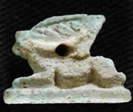

קמע ארנב. הארנב מתאפיין במהירות, בערנות ובפוריות. בשל תכונותיו קמעות ארנב הונחו בקברים כדי לספק כוח התחדשות למת.
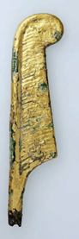

שבר פסל. הנוצה היא סימלה של האלה מאעת' שמולה נשפט המת

